 | TẬP ĐOÀN BƯU CHÍNH VIỄN THÔNG VIỆT NAM  ***************

CỔNG DỊCH VỤ CÔNG
HỆ THỐNG THÔNG TIN MỘT CỬA ĐIỆN TỬ
VNPT - iGATE

TÀI LIỆU HƯỚNG DẪN
SỬ DỤNG CHỨC NĂNG BIÊN LAI ĐIỆN TỬ

(Version 2.0.2)

Nghệ An, 04/2021

MỤC LỤC

CHƯƠNG 1: TỔNG QUAN 3
CHƯƠNG 2: HƯỚNG DẪN CÁN BỘ SỬ DỤNG 4
2.1. PHÁT HÀNH HÓA ĐƠN ĐIỆN TỬ 4
2.2. THANH TOÁN/HỦY HÓA ĐƠN PHÁT HÀNH 8
2.3. IN/HỦY HÓA ĐƠN ĐÃ THANH TOÁN 9
2.4. XUẤT EXCEL DANH SÁCH HỒ SƠ 12

CHƯƠNG 1: TỔNG QUAN
- Cổng dịch vụ công và Hệ thống thông tin một cửa điện tử tỉnh Nghệ An VNPT-iGate (sau đây sẽ gọi tắt là VNPT-iGate) là phần mềm tin học hóa việc luân chuyển, giải quyết hồ sơ theo cơ chế một cửa của Nhà Nước, với mục đích công khai thủ tục hành chính, tình trạng giải quyết hồ sơ đến người dân rõ ràng minh bạch, góp phần trong công cuộc cải cách hành chính của các cơ quan. Ngoài việc tiếp nhận hồ sơ tại cơ quan nhà nước, phần mềm còn hỗ trợ việc nộp hồ sơ trực tuyến tại website của phần mềm, thu phí lệ phí qua bưu điện hoặc cổng thanh toán trực tuyến của ngân hàng, nhằm mục đích phục vụ nhu cầu nộp hồ sơ từ xa của người dân.
- Hóa đơn/ Biên lai điện tử là tập hợp các thông điệp dữ liệu điện tử về bán hàng hóa, cung ứng dịch vụ được tạo lập, xử lý trên hệ thống máy tính và lưu trữ trên máy tính theo quy định của pháp luật về giao dịch điện tử. Hóa đơn điện tử thay thế cho cách xuất hóa đơn, chuyển hóa đơn khách hàng và lưu trữ hóa đơn giấy truyền thống.
- Hóa đơn/ Biên lai điện tử giúp rút ngắn thời gian do việc lập, gửi, nhận hóa đơn qua các phương tiện điện tử, hạn chế rủi ro mất rách, hỏng, cháy trong quá trình vận chuyển & lưu trữ. Dễ dàng tra cứu thông tin hóa đơn, kiểm soát phát hành hóa đơn, tiết kiệm chi phí in, phát hành, gửi và bảo quản.

CHƯƠNG 2: HƯỚNG DẪN SỬ DỤNG

PHÁT HÀNH HÓA ĐƠN/ Biên lai ĐIỆN TỬ
Sau khi cán bộ một cửa tiếp nhận hồ sơ thì cán bộ được phân công phát hành hóa đơn điện tử sẽ thực hiện tiếp, cách phát hành hóa đơn như sau:
- Bước 1: Cán bộ đăng nhập hệ thống
- Bước 2: Cán bộ nhấn chọn menu [Hóa đơn/Biên lai điện tử]

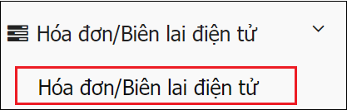

- Bước 3: Tại giao diện chức năng tra cứu, cán bộ chọn “Biên lai điện tử”, chọn đơn vị. Sau đó nhấn nút đồng ý.

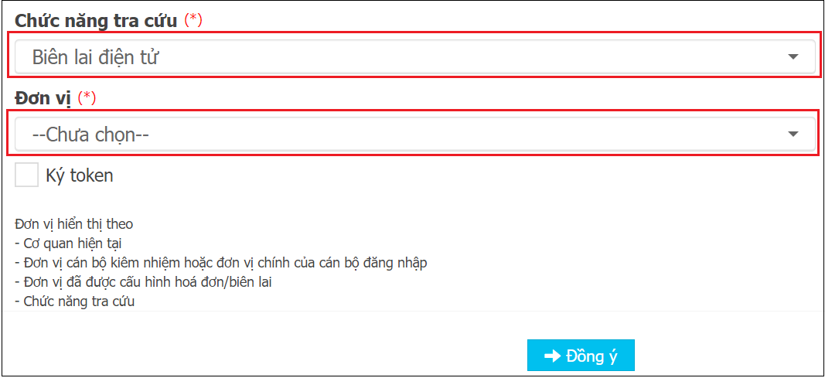

Lưu ý: Nếu cán bộ sử dụng token để ký thì tick vào ô “Ký token” trước khi nhấn nút “Đồng ý”.

- Bước 4: Tại giao diện cán bộ nhấn chọn [Phát hành biên lai] như hình:

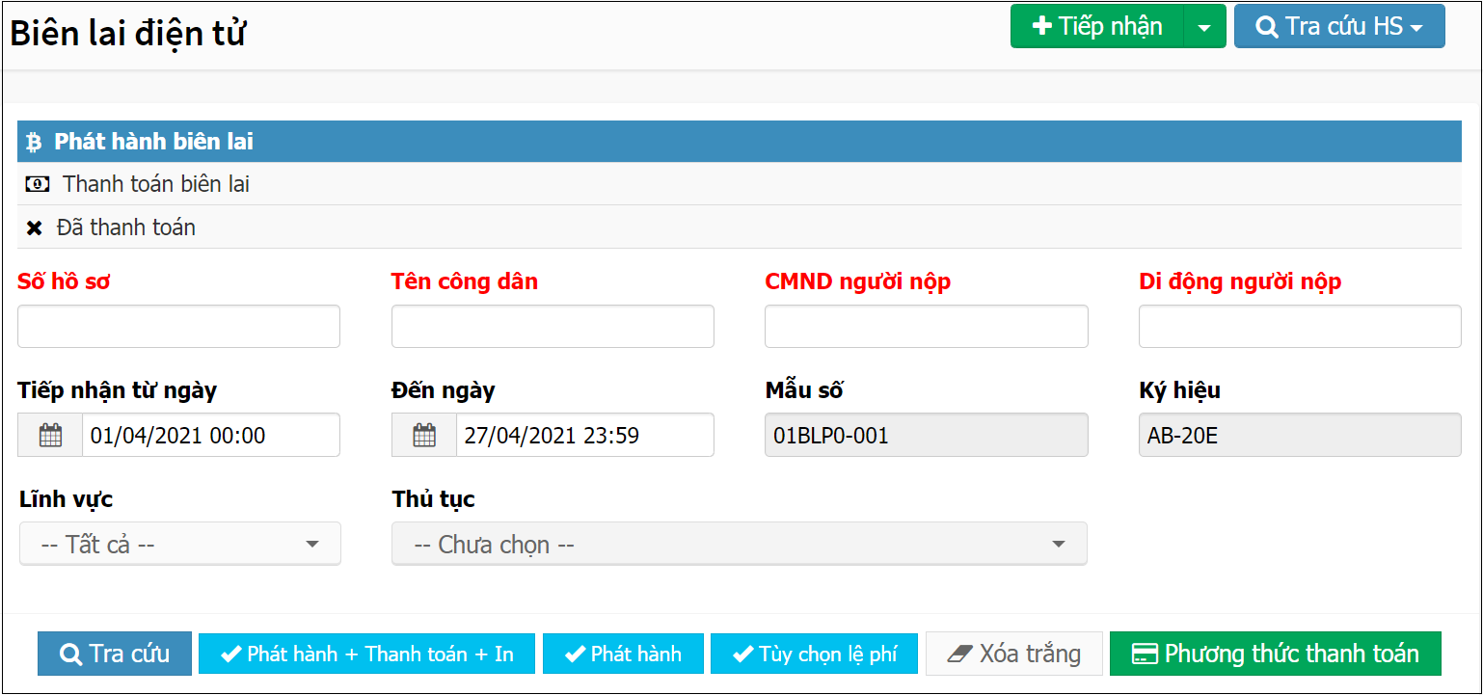

- Bước 5: Cán bộ có thể gõ thông tin số hồ sơ, tên công dân, CMND người nộp hoặc di động người nộp để tìm kiếm hồ sơ cần phát hành

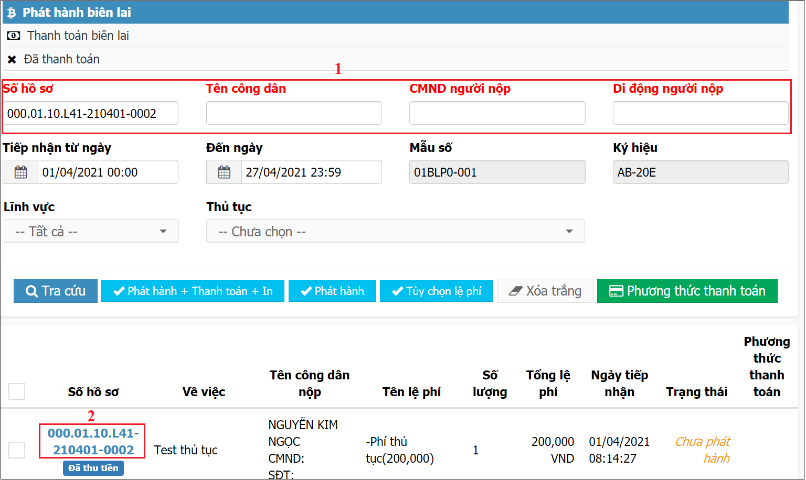
- Bước 6: Check chọn hồ sơ cần phát hành

- Nhấn nút [Phát hành + Thanh toán + In] => Hệ thống thông báo phát hành, thanh toán và in hóa đơn thành công.

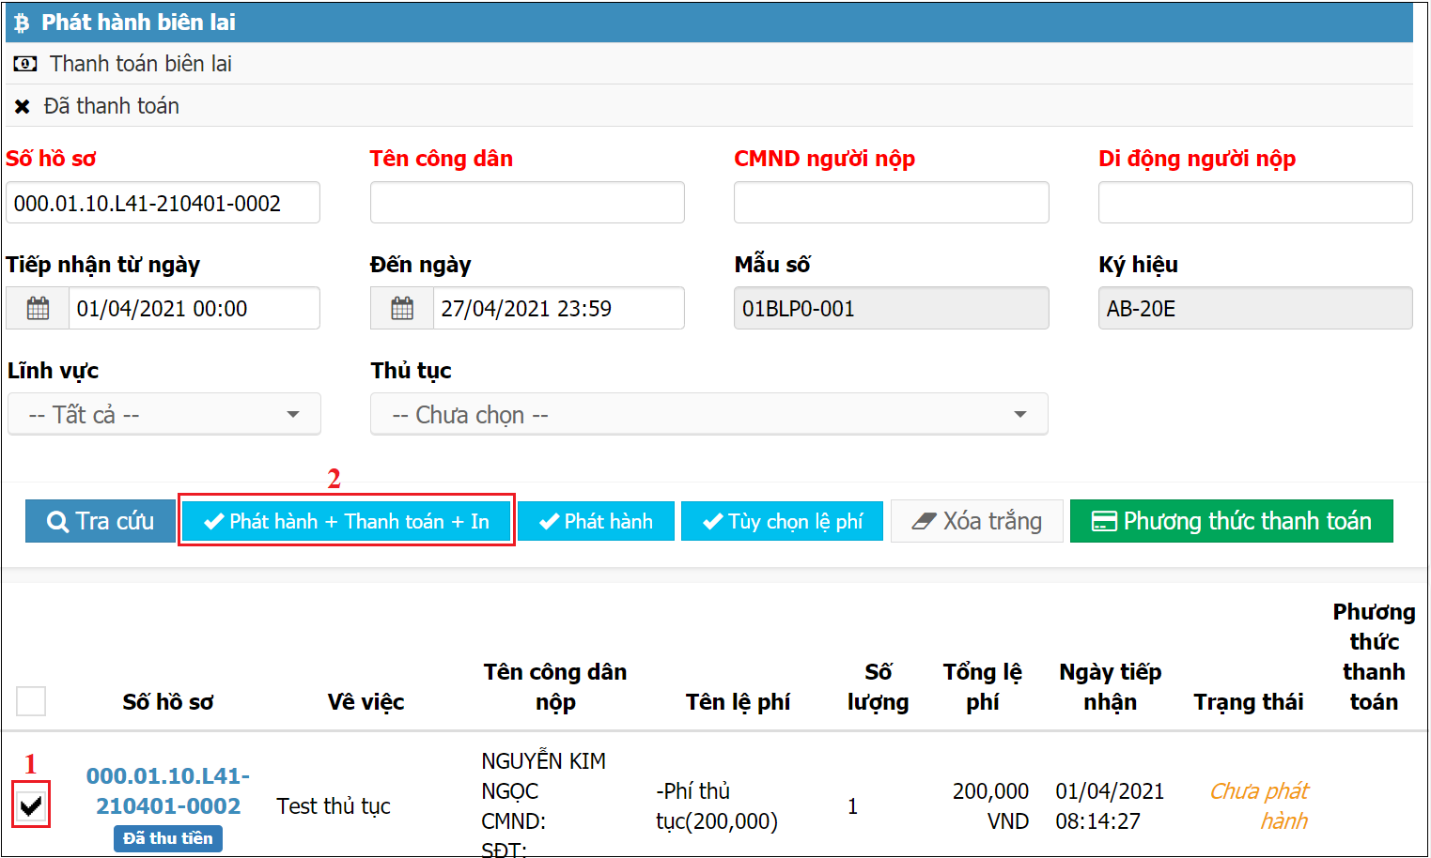

- Nhấn nút [Phát hành] => Hệ thống thông báo phát hành thành công và chuyển sang giao diện “Thanh toán biên lai” để thanh toán và in biên lai.

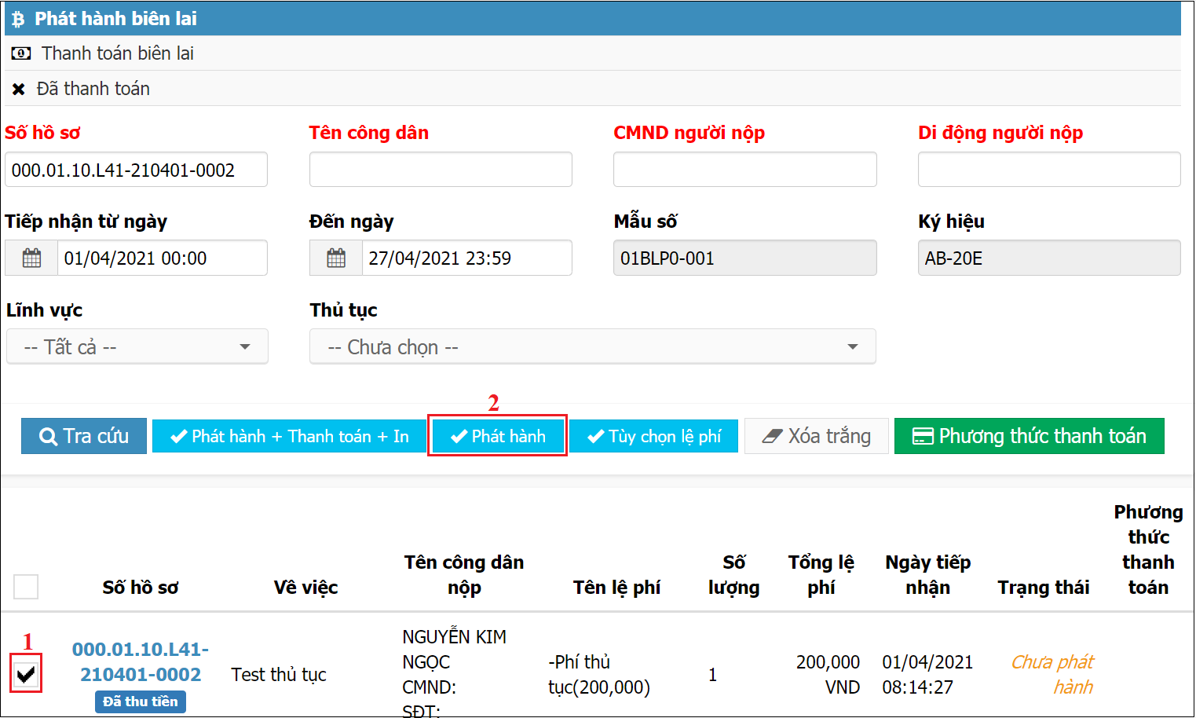

- Nhấn nút [Tùy chọn lệ phí] => Hệ thống cho phép chọn một hoặc nhiều “Lệ phí” để phát hành trong một biên lai.
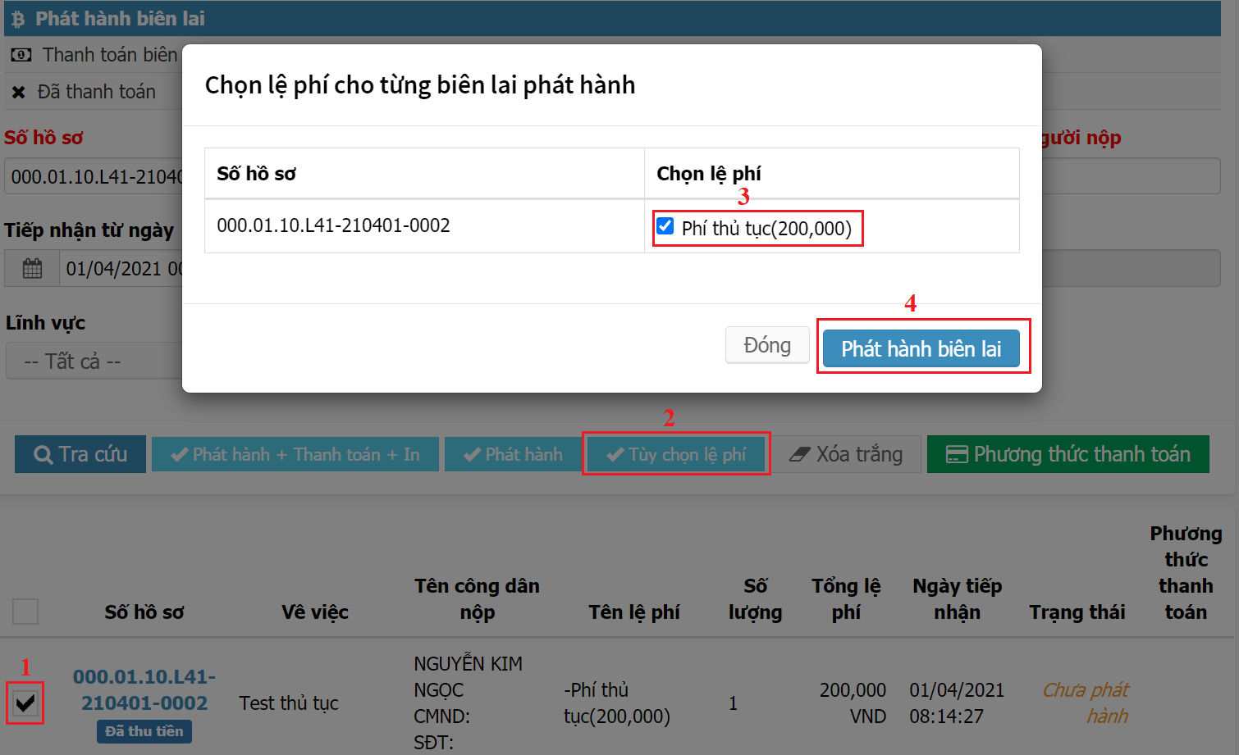

THANH TOÁN/HỦY HÓA ĐƠN PHÁT HÀNH
Sau khi phát hành hóa đơn sẽ có thể thanh toán hóa đơn hoặc hủy hóa đơn đã phát hành
- Bước 1: Cán bộ đăng nhập hệ thống và có quyền “hóa đơn điện tử”
- Bước 2: Cán bộ chọn menu [Biên lai điện tử] => Chọn [Thanh toán hóa đơn]
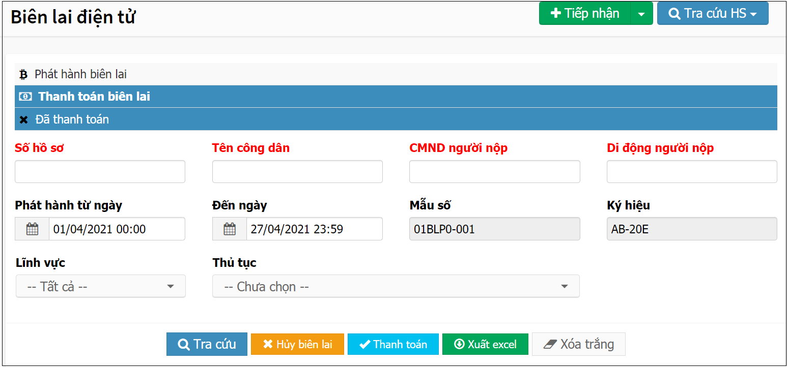

- Bước 3: Check chọn hóa đơn đã được phát hành => Nhấn nút [Thanh toán] để thanh toán tiền cho hóa đơn đã phát hành với hồ sơ đang chọn; Hoặc nhấn [Hủy phát hành] để chuyển hồ sơ về trạng thái Chờ phát hành

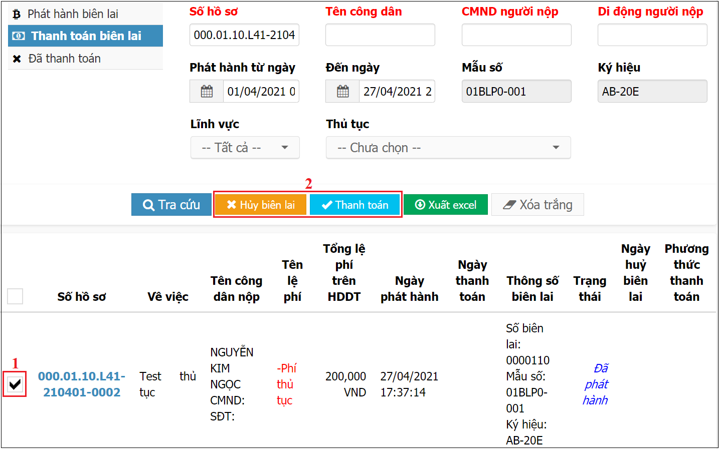

IN/HỦY HÓA ĐƠN ĐÃ THANH TOÁN
Sau khi thanh toán hóa đơn cán bộ sẽ thực hiên in biên lai điện tử hoặc có thể hủy biên lai
- Bước 1: Cán bộ đăng nhập hệ thống và có quyền thực hiện hóa đơn điện tử
- Bước 2: Tại menu [Biên lai điện tử] chọn [Đã thanh toán]
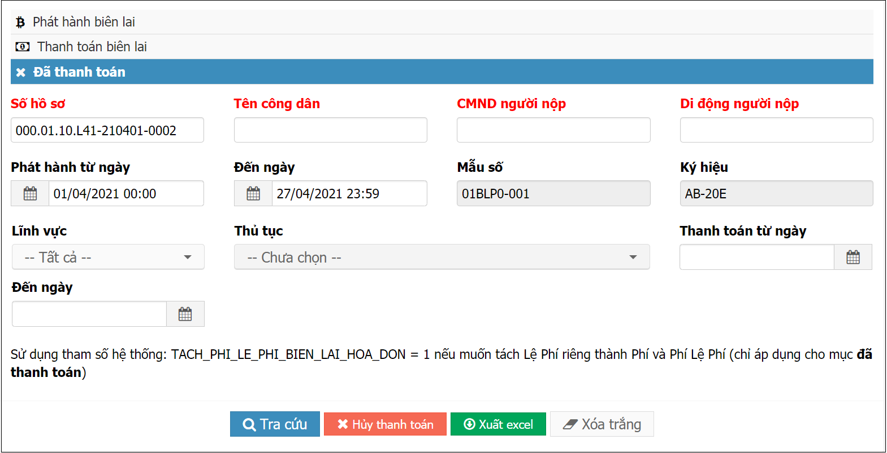
- Bước 3: Tại giao diện Đã thanh toán nhấn vào nút màu xanh lá ở mỗi hồ sơ như hình và chọn [In biên lai]

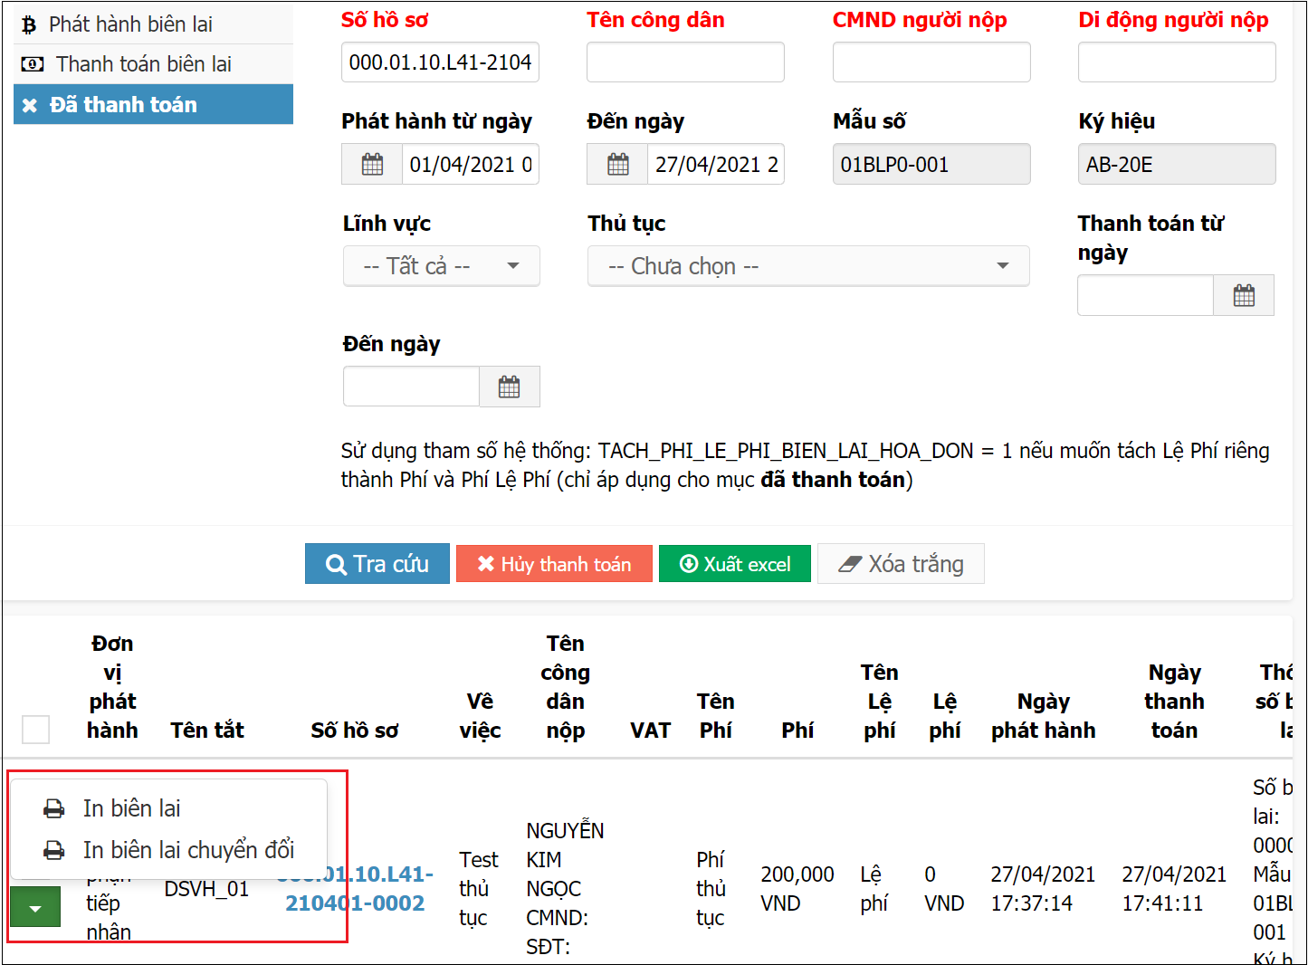
- Bước 4: Hoặc có thể check chọn hồ sơ sau đó nhấn nút [Hủy thanh toán] để hủy hoặc xuất Excel để in danh sách hồ sơ đã được thanh toán
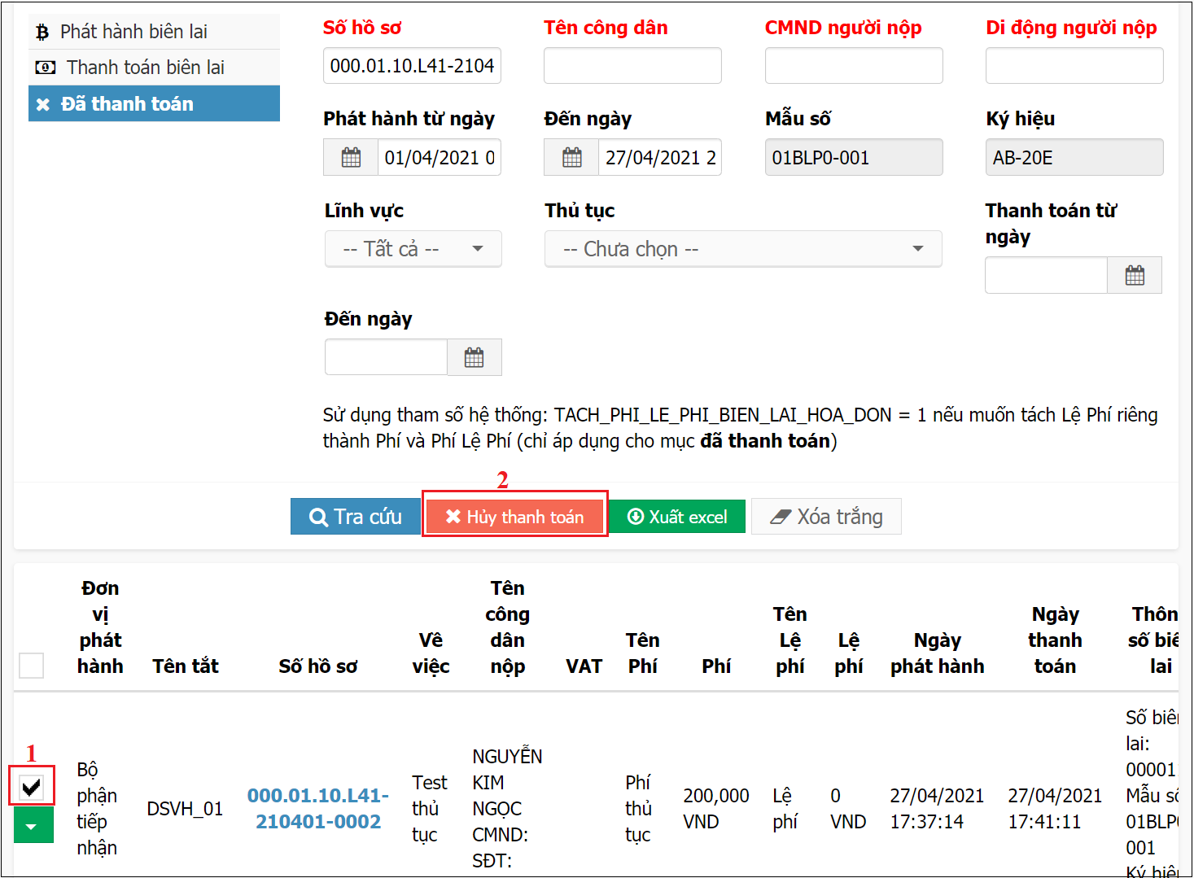

- Bước 4: Biên lai được in ra như sau

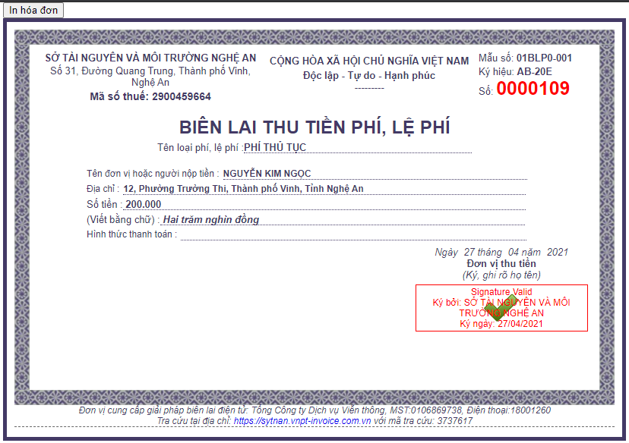

XUẤT EXCEL DANH SÁCH HỒ SƠ
Tại mỗi bước phát hành, thanh toán hay in hóa đơn thì cán bộ đều có thể xuất đượ danh sách ra file excel bằng cách check chọn hồ sơ và nhấn nút [Xuất excel]

- Kết quả:

